**森林火险气象等级预报**

2025年09月02日

**湖南省气象台 签发：陈静静**

一、未来三天天气预报

**未来三天受副高控制，省内以晴热高温天气为主，部分地区有阵性降水。具体预报：**

**今天晚上至明天白天**，晴天间多云，湘北、湘东南局地有阵雨或雷阵雨；南风2～3级；最高气温34～38℃，最低气温24～28℃。

**9月3日晚上至4日白天**，晴天间多云，湘西北、湘东南局地有阵雨或雷阵雨；南风2～3级；最高气温34～38℃，最低气温24～28℃。

**9月4日晚上至5日白天**，晴天间多云，湘西北、湘东南局地有阵雨或雷阵雨；南风2～3级；最高气温35～38℃，最低气温24～28℃。

二、未来三天森林火险气象等级预报

**3日**，全省大部分地区森林火险气象等级较低。（图1)

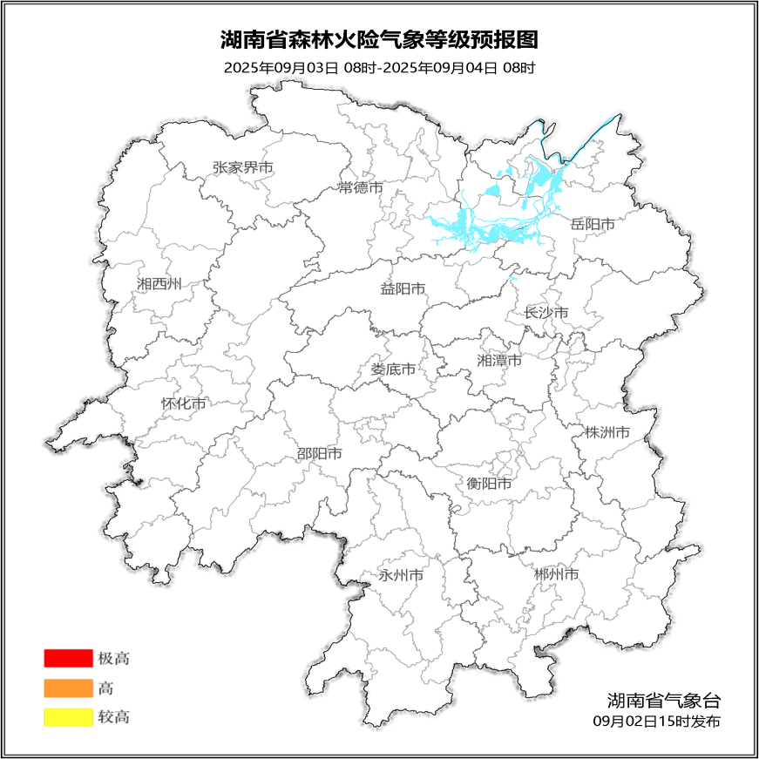

**图1 湖南森林火险气象等级预报（09月03日）**

**4日**，全省大部分地区森林火险气象等级较低。（图2)

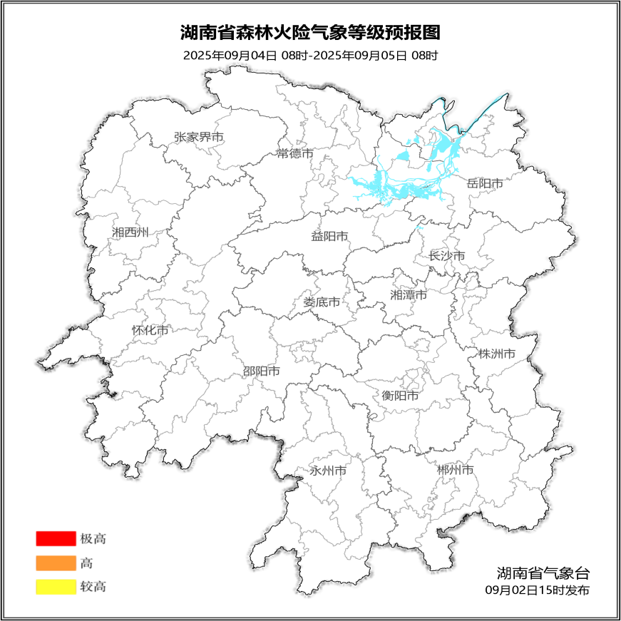

**图2 湖南森林火险气象等级预报（09月04日）**

**5日**，全省大部分地区森林火险气象等级较低。（图3)

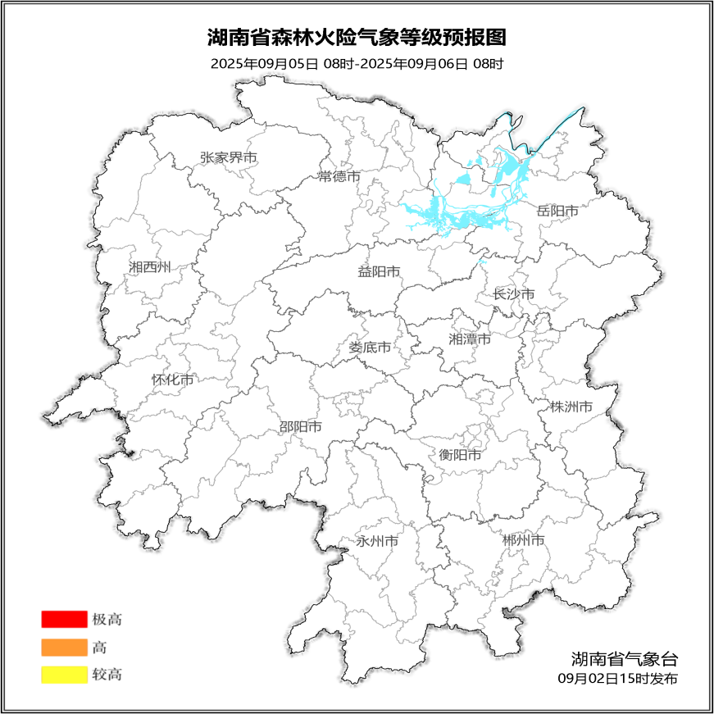

**图3 湖南森林火险气象等级预报（09月05日）**

三、关注与建议

未来三天，全省大部分地区森林火险气象等级较低。

湖南省气象台